**I. PENDAHULUAN**

**A. LATAR BELAKANG**

Kawasan hutan pelestarian alam adalah hutan dengan ciri khas tertentu, yang mempunyai fungsi pokok perlindungan sistem penyangga kehidupan, pengawetan keanekaragaman jenis tumbuhan dan satwa, serta pemanfaatan secara lestari sumber daya alam hayati dan ekosistemnya. Salah satu bentuk kawasan hutan pelestarian alam adalah Taman Nasional. Taman Nasional Gunung Halimun Salak merupakan salah satu taman nasional di Jawa Barat yang peranannya sangat penting dalam perlindungan sistem penyangga kehidupan terutama di dalam wilayah DAS Citarum-Ciliwung.

Lahan kritis, erosi, sedimentasi, dan pendangkalan sungai masih banyak terjadi di wilayah DAS Citarum-Ciliwung sehingga diperlukan upaya Rehabilitasi Hutan dan Lahan (RHL). RHL adalah upaya untuk memulihkan, mempertahankan dan meningkatkan fungsi hutan dan lahan, sehingga daya dukung, produktivitas dan peranannya dalam mendukung sistem penyangga kehidupan tetap terjaga. RHL menjadi salah satu upaya dalam menangani lahan kritis di Wilayah BPDASHL Citarum-Ciliwung.

Pola kerja sama RHL dapat dilakukan dengan melakukan sinergi dengan para pihak yang terkait, terutama pemerintah daerah dan masyarakat lokal. Diperlukan upaya-upaya rehabilitasi terhadap lahan melalui peningkatan peran Taman Nasional Gunung Halimun Salak sebagai salah satu pemangku kawasan hutan konservasi di Provinsi Jawa Barat, bekerja sama dengan masyarakat guna melakukan upaya bersama untuk mengembalikan fungsi DAS Citarum-Ciliwung.

Penyusunan rancangan kegiatan penanaman rehabilitasi hutan dan lahan merupakan bagian tak terpisahkan dari kegiatan dalam rangka melakukan kegiatan RHL. Rehabilitasi hutan dan lahan yang dimaksud adalah melakukan penanaman pada LMU terpilih, dengan standar biaya yang digunakan mengikuti standar HSPK-Perdirjen PDASHL No: P.5/PDASHL/SET/KUM.1/8/2018 Tentang Harga Satuan Pokok Kegiatan Bidang Pengendalian Daerah Aliran Sungai dan Hutan Lindung Tahun 2019.

**B. MAKSUD DAN TUJUAN**

Maksud dan Tujuan Penyusunan Rancangan Kegiatan Penanaman Rehabilitasi Hutan dan Lahan ini adalah menyusun buku Rancangan Kegiatan Penanaman Rehabilitasi Hutan dan Lahan di lingkup BPDASHL Citarum-Ciliwung tahun 2018 pada Kawasan TNGHS di Kabupaten Bogor yang realistis dan mudah dilaksanakan di lapangan yang memperhatikan situasi dan kondisi setempat.

**C. SASARAN**

Sasaran penyusunan Rancangan kegiatan ini adalah tersusunnya buku Rancangan Kegiatan Penanaman Rehabilitasi Hutan dan Lahan meliputi kegiatan penanaman, pemeliharaan, dan evaluasi di hutan konservasi, terdiri dari:

1. Tahun pertama : Pembibitan dan penanaman
2. Tahun Kedua : Pemeliharaan I
3. Tahun Ketiga : Pemeliharaan II
4. Akhir Tahun Ketiga : Evaluasi Keberhasilan Tanaman

**II. RISALAH UMUM**

1. **KONDISI BIOFISIK**
2. Letak dan Luas
3. Letak Administratif

|  |  |
| --- | --- |
| * Blok: Leuwijamang | - Luas: 75,19 ha |
| * Desa: Cisarua | - Resort: Gunung Kencana |
| * Kecamatan: Sukajaya | - Seksi Konservasi Wilayah: Wilayah II Bogor |
| * Kabupaten: Bogor | - UPT: Balai Taman Nasional Gunung Halimun Salak |
| * Provinsi: Jawa Barat |  |

1. Letak Geografis

* Secara hidrologis, lokasi terletak pada DAS Ciujung.
* Blok Leuwijamang, sebelah utara berbatasan dengan Blok Lebak Sanab; sebelah selatan berbatasan dengan area non-RHL; sebelah barat berbatasan dengan APL; sebelah timur berbatasan dengan area non-RHL, dengan koordinat geografis 106⁰27’32,677’’ BT dan -6⁰38’53,422’LS.

1. Penggunaan Lahan Desa

|  |  |
| --- | --- |
| **Desa Cisarua**  Sawah: 160 Ha  Kebun: 857 Ha |  |

Calon lokasi RHL blok Leuwijamang berada di Desa Cisarua. Lokasi tersebut berupa hutan konservasi dengan kerapatan tegakan kategori rendah sampai sedang.

1. Ketinggian Tempat dan Topografi

Ketinggian tempat kawasan TNGHS berkisar antara 500 – 2.211 meter di atas permukaan laut, dengan topografi datar sampai sangat curam.

**B****. KONDISI SOSIAL DAN EKONOMI**

1. Demografi

|  |
| --- |
| **Desa Cisarua** |
| Jumlah Penduduk: 2.726 jiwa |
| Jumlah Laki-laki: 1.452 jiwa |
| Jumlah Perempuan: 1.274 jiwa |
| Jumlah Usia produktif: 288 jiwa |

2. Aksesibilitas

Aksesibilitas menuju lokasi melewati jalan beraspal yang dapat dilewati kendaraan roda empat, dilanjutkan melalui jalan beton di desa. Kemudian untuk mencapai blok dilanjutkan melalui jalan setapak. Adapun jarak dari blok ke kota kecamatan, kabupaten, dan provinsi :

|  |  |  |
| --- | --- | --- |
| * Jarak ke Kota Kecamatan: 8,92 km | * Jarak ke Kota Kabupaten: 44,57 km | * Jarak ke Kota Propinsi: 131,31 km |

3. Mata Pencaharian

|  |
| --- |
| **Desa Cisarua** |
| Petani: 362 jiwa  Buruh tani: 142 jiwa  Pedagang: 113 jiwa  PNS: 3 jiwa |

4. Tenaga Kerja

Pelaksanaan Kegiatan Penanaman RHL dilakukan secara swakelola maupun pihak ketiga bekerjasama dengan masyarakat mitra konservasi.

5. Sosial Budaya

Masyarakat di sekitar lokasi adalah masyarakat agraris yang telah memahami bercocok tanam serta memiliki kesadaran akan pentingnya RHL. Hal ini akan berdampak baik terhadap sosialisasi dan pelaksanaan RHL di lapang.

6. Kelembagaan Masyarakat

Kelembagaan masyarakat yang ada di sekitar lokasi yaitu Lembaga Pemberdayaan Masyarakat dan karang taruna Desa Cisarua.

**III. RANCANGAN PELAKSANAAN KEGIATAN PENANAMAN RHL**

**A. RANCANGAN PENYEDIAAN BIBIT**

**1. Lokasi Persemaian**

Kegiatan penyediaan bibit dilaksanakan melalui pembuatan bibit di persemaian pada lokasi penanaman dengan koordinat 106⁰27’39’’ BT dan -7⁰21’14’’ LS.

**2. Kebutuhan dan Komposisi Jenis Tanaman**

1. Jenis dan jumlah kebutuhan bibit disajikan pada Tabel 1.

Tabel 1 Rancangan Kebutuhan dan Komposisi Jenis Tanaman Kegiatan Penanaman RHL seluas 75,19 ha

|  |  |  |  |  |  |
| --- | --- | --- | --- | --- | --- |
| **Jenis Bibit\*** | **Jumlah Bibit/Ha (Batang)** | **Jumlah Bibit (Batang)** | | | **Total Kebutuhan Bibit (Batang)** |
| P0 | P1 | P2 |
| **Kayu-kayuan** |  |  |  |  |  |
| Puspa | 375 | 28.125 | 5.625 | 2.850 | 36.600 |
| Huru | 187 | 14.025 | 2.768 | 1.421 | 18.214 |
| Rasamala | 63 | 4.725 | 908 | 454 | 6.087 |
| **Total Bibit** | **625** | **46.875** | **9.300** | **4.725** | **60.900** |

*Apabila bibit sebagaimana pada tabel 1 tidak tercukupi atau tersedia, jenis bibit dapat diganti dengan jenis endemik lokal TNGHS lainnya sesuai dengan Surat Keputusan Kepala Balai TNGHS Nomor: 1214/Kpts/IV-T.13/KKH/2014 Tentang Penetapan Jenis Tumbuhan Asli (Endemik) yang Ditanam Dalam kegiatan Rehabilitasi Hutan di Kawasan TNGHS.

1. Jumlah dan jenis bibit yang digunakan sesuai dengan kondisi dan luas lahan yang telah ditetapkan.
2. Bibit dengan kondisi fisiologis dan morfologis yang baik yaitu bibit sehat, memiliki tinggi 30 cm – 50 cm, dan berdiameter pangkal batang minimal 3 mm. Media tumbuh bibit harus kompak.
3. Bibit normal yaitu bibit yang sehat, berbatang tunggal, dan leher akar berkayu.

**B. RANCANGAN PENANAMAN**

**1. Penyiapan Lahan**

Penyiapan lahan berkaitan dengan penyediaan habitat tumbuh yang sesuai bagi tanaman yang akan ditanam dengan mempertimbangkan aspek-aspek ekologi, fisik, pengelolaan dan faktor sosial serta harus dilaksanakan secara efektif dan efisien dan tidak menimbulkan perubahan lingkungan yang besar.

**Spesifikasi Pekerjaan Penyiapan Lahan**

1. Persiapan

* Intensitas pembersihan lahan disesuaikan dengan jenis tanaman yang akan ditanam.
* Penyiapan lahan berupa pembersihan daerah lubang tanam dengan bentuk piringan (cemplongan).
* Kegiatan penyiapan lahan dilaksanakan pada musim kemarau.
* Rancangan lubang tanaman sesuai dengan kondisi lapang dan jumlah lubang tanaman paling sedikit 625 lubang/ha.

1. Pelaksanaan
2. Pembentukan Satuan Unit Kerja Penyiapan Lahan

* Satuan unit kerja beranggotakan minimal 5 orang.
* Ketua regu kerja bertugas menentukan letak rintisan area penanaman dan merangkap sebagai pencatat kegiatan.
* Dua anggota regu, bertugas membuat dan membuka rintisan area penanaman.
* Dua anggota regu bertugas membuat ajir dan memasang ajir pada lubang tanaman.

1. Persiapan Peralatan Kerja

* Peta kerja Rancangan Kegiatan Penanaman RHL 1 : 10.000.
* Persiapan peralatan kerja antara lain: parang/golok, cangkul, dan papan nama blok.

1. Perencanaan Kerja

* Menentukan lokasi blok rehabilitasi kawasan Hutan Konservasi.
* Membuat peta kerja detail penyiapan lahan.
* Merencanakan jumlah tenaga kerja dan anggaran biaya yang diperlukan.
* Membuat jadwal pelaksanaan pekerjaan penyiapan lahan.

1. Pelaksanaan

* Mencari tanda area penanaman yang akan dibuat.
* Membersihkan daerah lubang tanam dengan bentuk piringan (cemplongan).
* Menentukan lokasi lubang tanaman paling sedikit 625 lubang/ha dan menandai lubang tanam dengan ajir.

1. Pencatatan dan pelaporan meliputi pekerjaan:

* Nama lokasi blok.
* Jumlah lubang tanaman.
* Rencana jenis dan jumlah tanaman.
* Jumlah hari orang kerja (HOK) yang telah digunakan, prestasi kerja, dan mutu pekerjaan.
* Catatan monitoring dan evaluasi pekerjaan oleh penanggungjawab satuan unit kerja penyiapan lahan (mandor).
* Laporan kegiatan dan peta kerja penyiapan lahan harus memberikan informasi yang lengkap.
* Dalam monitoring dan evaluasi kegiatan, sebuah blok dinyatakan telah selesai dilaksanakan penyiapan lahan.

**2. Kebutuhan Bahan dan Peralatan**

Bahan dan peralatan yang dibutuhkan dalam pelaksanaan kegiatan diuraikan pada Tabel 2.

Tabel 2 Kebutuhan Bahan dan Peralatan Kegiatan Penanaman RHL

|  |  |  |  |  |  |
| --- | --- | --- | --- | --- | --- |
| No. | Komponen | Satuan | Kebutuhan | | |
| Penanaman (P0) | Pemeliharaan Tanaman Tahun Pertama (P1) | Pemeliharaan Tanaman Tahun Kedua (P2) |
| 1 | 2 | 3 | 4 | 5 | 6 |
| 1 | Pengadaan patok arah larikan | Patok | 4.500 | - | - |
| 2 | Pengadaan ajir | Batang | 46.875 | - | - |
| 3 | Pengadaan bahan papan nama | Unit | 3 | - | - |
| 4 | Pengadaan bahan gubuk/pondok kerja | Unit | 2 | - | - |
| 5 | Pengadaan pupuk kandang/kompos/ media penyubur tanah | Paket | 75 | - | - |
| 6 | Pengadaan pupuk atau media tanam penyubur tanah | Paket | - | 75 | 75 |
| 7 | Pengadaan bahan/peralatan kerja | Paket | 75 | - | - |

1. Pengadaan ajir tanaman: dibuat dari bambu atau bahan sejenisnya agar mudah dalam pengecekan lubang tanaman maupun tanamannya. Jumlah ajir tanaman disesuaikan dengan banyaknya bibit yang ditanam yaitu paling sedikit 46.875 batang.
2. Pengadaan bahan dan papan nama:

* Dibuat empat persegi panjang dengan ukuran ± 120 cm × 90 cm dan dipasang pada dua buah tiang.
* Bahan untuk papan nama digunakan papan dengan tebal ± 2 cm × lebar 120 cm × panjang 90 cm sebanyak 1 lembar.
* Bahan untuk tiang papan nama dari kayu dengan ukuran ± 5 cm × 7 cm panjang 2 meter sebanyak 2 batang.
* Tulisan untuk papan nama dapat dicetak/disablon sesuai dengan ukuran dan desain pada Gambar 1.

**3. Penanaman**

1. **Rencana Penanaman**

Berdasarkan rencana penyiapan lahan diperoleh rencana kebutuhan tenaga (HOK) penanaman RHL, seperti disajikan pada Tabel 3.

Tabel 3 Rencana Kebutuhan Tenaga (HOK) Penanaman RHL

|  |  |  |  |  |  |
| --- | --- | --- | --- | --- | --- |
| No. | Komponen/Jenis Kegiatan | Satuan | Kebutuhan | | |
| Penanaman (P0) | Pemeliharaan Tanaman Tahun Pertama (P1) | Pemeliharaan Tanaman Tahun Kedua (P2) |
| 1 | 2 | 3 | 4 | 5 | 6 |
| 1 | Persiapan lapangan | HOK | 450 | - | - |
| 2 | Pemasangan ajir, pembuatan lubang tanam, dan piringan | HOK | 825 | - | - |
| 3 | Pembuatan papan nama dan pondok kerja | HOK | 75 | - | - |
| 4 | Distribusi bibit, penanaman, dan pemupukan | HOK | 600 | - | - |
| 5 | Distribusi bibit ke lubang tanam | HOK | - | 75 | - |
| 6 | Pengawasan/mandor | OB | 18 | 36 | 36 |
| **7** | Penyulaman (2x), penyiangan, pendangiran, pemupukan, pengendalian hama & penyakit (3x) | HOK | - | - | 1.050 |
| Jumlah | | | 1.968 | 1.386 | 1.086 |

1. **Teknik Pelaksanaan**

Pembuatan satuan unit kerja distribusi bibit dan penanaman

* 1. Ketua regu kerja bertugas menentukan letak lokasi distribusi bibit dan lokasi penanaman dan merangkap sebagai pencatat kegiatan.
  2. Anggota regu bertugas melakukan distribusi bibit dan penanaman disesuaikan dengan jumlah rencana bibit yang akan ditanam.
  3. Persiapan peralatan kerja antara lain: alat angkut bibit, cangkul/sekop, dan parang/golok.
  4. Menentukan lokasi blok penanaman.
  5. Menentukan titik/lokasi penempatan bibit.
  6. Membuat peta kerja detail penanaman.
  7. Merencanakan jumlah tenaga kerja dan anggaran biaya yang diperlukan.
  8. Membuat jadwal pelaksanaan pekerjaan distribusi dan penanaman

1. **Pelaksanaan**

1) Mengangkut bibit ke areal penanaman. Bibit dapat diangkut dengan menggunakan motor, keranjang, atau dipikul sampai ke lokasi penanaman dan diletakkan dekat lubang tanaman yang telah dibuat. Apabila lokasi penanaman agak curam, pengangkutan dapat dilakukan dengan cara lain yang memungkinkan.

2) Membersihkan piringan dan menggali lubang tanam yang telah ditandai ajir.

3) Melakukan penanaman.

1. **Pencatatan dan Pelaporan**

Dilakukan pencatatan pada laporan penanaman sebagai berikut:

* 1. Nama lokasi blok kerja.
  2. Rencana dan realisasi distribusi bibit dan penanaman pada blok kerja.
  3. Jumlah hari orang kerja (HOK) yang telah digunakan, prestasi kerja dan mutu pekerjaan.

**C. RANCANGAN PEMELIHARAAN TANAMAN**

Kegiatan pemeliharaan tanaman meliputi:

1. Pemeliharaan tanaman tahun pertama, terdiri dari penyulaman (bibit sulaman 20%), penyiangan dan pendangiran, pemupukan, dan pengendalian hama penyakit.
2. Pemeliharaan tanaman tahun kedua, terdiri dari penyulaman (bibit sulaman 10%), penyiangan dan pendangiran, pemupukan, dan pengendalian hama penyakit.

**Spesifikasi Teknis Pekerjaan Pemeliharaan**

1. Penyulaman

Kegiatan ini merupakan tindakan menggantikan tanaman di lapangan yang mati, atau tidak sehat pertumbuhannya, dengan bibit yang sehat dari persemaian yang memang dicadangkan untuk kebutuhan penyulaman. Penyulaman dilaksanakan pada pemeliharaan tahun pertama dan tahun kedua sebanyak 2 kali pada masing-masing tahun.

1. Penyiangan dan pendangiran

Penyiangan dan pendangiran dilakukan dengan cara menghilangkan gulma yang bersaing dengan tanaman dan menempatkan serasah di sekitar lubang tanaman. Teknik yang dipilih dapat berupa cara manual dengan memperhatikan jenis gulma, intensitas persaingan dan dampak terhadap tanaman dan kondisi lingkungan. Penyiangan dan pendangiran pada pemeliharaan tahun kedua dilaksanakan tiga kali dan tahun ketiga dilaksanakan tiga kali.

1. Pemupukan dan/atau media penyubur tanah

Pemupukan dilakukan dengan menggunakan pupuk kandang/kompos/media penyubur tanah dengan cara dicampurkan ke tanah galian pada lubang tanam dengan dosis ± 1 kg per tanaman. Pemupukan pada tahun berjalan dilakukan satu kali, pemeliharaan tahun kedua dan tahun ketiga dilakukan masing-masing tiga kali. Selain pupuk, pada kondisi tertentu dapat diberikan media penyubur tanah lainnya.

1. Pemberantasan Hama dan Penyakit

Pemberantasan hama dan penyakit dapat dilakukan dengan cara manual atau alami apabila ditemukan adanya serangan hama dan penyakit pada tanaman.

**IV. RANCANGAN ANGGARAN BIAYA**

**A. PEMBUATAN TANAMAN (P0)**

Tabel 4 Rancangan Anggaran Biaya Pembuatan Tanaman Tahun Berjalan (P0)

| **No.** | **Kegiatan** | **Satuan** | **Satuan Pokok per Ha** | **Volume** | **Satuan Biaya Unit (Rp)** | **Total Biaya (Rp)** |
| --- | --- | --- | --- | --- | --- | --- |
| **1** | **2** | **3** | **4** | **5** | **6** | **7 (5*6)** |
| I. | Biaya Upah |  |  |  |  |  |
| 1 | Persiapan lapangan | HOK | 6,00 | 450 | 80.000 | 36.000.000 |
| 2 | Pemasangan ajir, pembuatan lubang tanam, dan piringan | HOK | 11,00 | 825 | 80.000 | 66.000.000 |
| 3 | Pembuatan papan nama dan pondok kerja | HOK | 1,00 | 75 | 80.000 | 6.000.000 |
| 4 | Distribusi bibit, penanaman, dan pemupukan | HOK | 8,00 | 600 | 80.000 | 48.000.000 |
| 5 | Pengawasan/mandor | OB | 0,10 | 18 | 180.000 | 3.240.000 |
|  | **Jumlah I** | | | | | **159.240.000** |
| II. | Belanja Bahan |  |  |  |  |  |
| 1 | Pengadaan patok arah larikan | Patok | 60 | 4.500 | 150 | 675.000 |
| 2 | Pengadaan ajir | Batang | 625 | 46.875 | 250 | 11.718.750 |
| 3 | Pengadaan bahan papan nama | Unit | 0,04 | 3 | 500.000 | 1.500.000 |
| 4 | Pengadaan bahan gubuk/pondok kerja | Unit | 0,02 | 2 | 3.000.000 | 6.000.000 |
| 5 | Pengadaan pupuk kandang/kompos/media penyubur tanah | Paket | 1 | 75 | 312.500 | 23.437.500 |
| 6 | Pengadaan bahan/peralatan kerja | Paket | 1 | 75 | 60.000 | 4.500.000 |
|  | **Jumlah II** | | | | | **47.831.250** |
| III | Kebutuhan Bibit |  |  |  |  |  |
| 1 | Tanaman kayu-kayuan |  |  |  |  |  |
|  | Puspa | Batang | 375 | 28.125 | 3.000 | 84.375.000 |
|  | Huru | Batang | 187 | 14.025 | 3.000 | 42.075.000 |
|  | Rasamala | Batang | 63 | 4.725 | 3.000 | 14.175.000 |
|  | **Jumlah III** | | **625** | **46.875** |  | **140.625.000** |
| IV | **Total Biaya Swakelola** | | | | | **347.696.250** |
| V | **Rataan Biaya per Ha Swakelola** | | | | | **4.635.950** |
| VI | **Biaya Umum dan Keuntungan 10%** | | | | | **34.769.625** |
| VII | **Total biaya apabila dilakukan pihak ketiga** | | | | | **382.465.875** |
| VIII | **Rataan Biaya per Ha, apabila dilakukan pihak ketiga** | | | | | **5.099.545** |

**B. PEMELIHARAAN TANAMAN TAHUN PERTAMA (P1)**

Tabel 5 Rancangan Anggaran Biaya Pembuatan Tanaman Pertama (P1)

| **No.** | **Kegiatan** | **Satuan** | **Satuan Pokok per Ha** | **Volume** | **Satuan Biaya Unit (Rp)** | **Total Biaya (Rp)** |
| --- | --- | --- | --- | --- | --- | --- |
|
| **1** | **2** | **3** | **4** | **5** | **6** | **7 (5*6)** |
| I. | Biaya Upah |  |  |  |  |  |
| 1 | Distribusi bibit ke lubang tanam | HOK | 1,00 | 75 | 80.000 | 6.000.000 |
| 2 | Penyulaman (2x) | HOK | 3,00 | 225 | 80.000 | 18.000.000 |
| 3 | Penyiangan, pendangiran dan pemupukan, pengendalian hama dan penyakit (3x) | HOK | 14,00 | 1.050 | 80.000 | 84.000.000 |
| 4 | Pengawasan/mandor | OB | 0,10 | 36 | 180.000 | 6.480.000 |
|  | **Jumlah I** | | | | | **114.480.000** |

|  |  |  |  |  |  |  |
| --- | --- | --- | --- | --- | --- | --- |
| **No.** | **Kegiatan** | **Satuan** | **Satuan Pokok per Ha** | **Volume** | **Satuan Biaya Unit (Rp)** | **Total Biaya (Rp)** |
| II. | Belanja Bahan |  |  |  |  |  |
| 1 | Pengadaan pupuk atau media tanam penyubur tanah | Paket | 1 | 75 | 312.500 | 23.437.500 |
|  | **Jumlah II** | | | | | **23.437.500** |
| III | Bibit Sulaman (20%) |  |  |  |  |  |
| 1 | Tanaman kayu-kayuan |  |  |  |  |  |
|  | Puspa | Batang | 75 | 5.625 | 3.000 | 16.875.000 |
|  | Huru | Batang | 37 | 2.768 | 3.000 | 8.302.500 |
|  | Rasamala | Batang | 12 | 908 | 3.000 | 2.722.500 |
|  | **Jumlah III** |  | **124** | **9.300** |  | **27.900.000** |
| IV | **Total Biaya Swakelola** | | | | | **165.817.500** |
| V | **Rataan Biaya per Ha Swakelola** | | | | | **2.210.900** |
| VI | **Biaya Umum dan Keuntungan 10%** | | | | | **16.581.750** |
| VII | **Total biaya apabila dilakukan pihak ketiga** | | | | | **182.399.250** |
| VIII | **Rataan Biaya per Ha, apabila dilakukan pihak ketiga** | | | | | **2.431.990** |

**C. PEMELIHARAAN TANAMAN TAHUN KEDUA (P2)**

Tabel 6 Rancangan Anggaran Biaya Pembuatan Tanaman Kedua (P2)

| **No.** | **Kegiatan** | **Satuan** | **Satuan Pokok per Ha** | | **Volume** | | **Satuan Biaya Unit (Rp)** | **Total Biaya (Rp)** |
| --- | --- | --- | --- | --- | --- | --- | --- | --- |
| **1** | **2** | **3** | **4** | | **5** | | **6** | **7 (5*6)** |
| I. | Biaya Upah |  |  | |  | |  |  |
| 1 | Penyulaman (2x), Penyiangan, pendangiran, pemupukan, dan pengendalian hama dan penyakit (3x) | HOK | 14,00 | | 1.050 | | 80.000 | 84.000.000 |
| 2 | Pengawasan/mandor | OB | 0,10 | | 36 | | 180.000 | 6.480.000 |
|  | **Jumlah I** | | | | | | | **90.480.000** |
| II. | Belanja Bahan |  |  | |  | |  |  |
| 1 | Pengadaan pupuk atau media tanam penyubur tanah | Paket | 1 | | 75 | | 312.500 | 23.437.500 |
|  | **Jumlah II** | | | | | | | **23.437.500** |
| III. | Bibit Sulaman (10%) |  |  | |  | |  |  |
| 1 | Tanaman kayu-kayuan |  |  | |  | |  |  |
|  | Puspa | Batang | 38 | | 2.850 | | 3.000 | 8.550.000 |
|  | Huru | Batang | 19 | | 1.421 | | 3.000 | 4.263.750 |
|  | Rasamala | Batang | 6 | | 454 | | 3.000 | 1.361.250 |
|  | **Jumlah III** |  | **63** | **4.725** | |  | | **14.175.000** |
| IV | **Total Biaya Swakelola** | | | | | | | **128.092.500** |
| V | **Rataan Biaya per Ha Swakelola** | | | | | | | **1.707.900** |
| VI | **Biaya Umum dan Keuntungan 10%** | | | | | | | **12.809.250** |
| VII | **Total biaya apabila dilakukan pihak ketiga** | | | | | | | **140.901.750** |
| VIII | **Rataan Biaya per Ha, apabila dilakukan pihak ketiga** | | | | | | | **1.878.690** |

**D. REKAPITULASI RANCANGAN ANGGARAN BIAYA**

|  |  |  |  |  |
| --- | --- | --- | --- | --- |
| **No.** | **Kegiatan** | **Komponen** | **Biaya** | **Total Biaya (Rp)** |
| 1 | Penanaman (P0) | Biaya Upah | 159.240.000 | **382.465.875** |
| Belanja Bahan | 47.831.250 |
| Kebutuhan Bibit | 140.625.000 |
|  |  | Biaya Umum dan Keuntungan 10% | 34.769.625 |  |
| 2 | Pemeliharaan Tahun Pertama (P1) | Biaya Upah | 114.480.000 | **182.399.250** |
| Belanja Bahan | 23.437.500 |
| Bibit Sulaman | 27.900.000 |
|  |  | Biaya Umum dan Keuntungan 10% | 16.581.750 |  |
| 3 | Pemeliharaan Tahun Kedua (P2) | Biaya Upah | 90.480.000 | **140.901.750** |
| Belanja Bahan | 23.437.500 |
| Bibit Sulaman | 14.175.000 |
|  |  | Biaya Umum dan Keuntungan 10% | 12.809.250 |  |
|  | **Jumlah (Rp)** | | | **705.766.875** |

**V. JADWAL PELAKSANAAN KEGIATAN**

**A. JADWAL KEGIATAN TAHUN BERJALAN (P0)**

Jadwal waktu pelaksanaan kegiatan tahun berjalan (P0) dapat di lihat pada Tabel 7.

Tabel 7 Rencana Jadwal Pelaksanaan Kegiatan Penanaman (P0) Tahun 2019

| **No.** | **Kegiatan** | **TAHUN 2019** | | | | | |
| --- | --- | --- | --- | --- | --- | --- | --- |
| **Juli** | **Ags** | **Sep** | **Okt** | **Nop** | **Des** |
| 1 | Pengadaan bibit |  |  |  |  |  |  |
| 2 | Pemasangan ajir |  |  |  |  |  |  |
| 3 | Pembuatan piringan dan lubang tanam |  |  |  |  |  |  |
| 4 | Pembuatan papan nama dan pondok kerja |  |  |  |  |  |  |
| 5 | Distribusi bibit ke lubang tanam |  |  |  |  |  |  |
| 6 | Penanaman dan pemupukan |  |  |  |  |  |  |
| 7 | Pengadaan ajir |  |  |  |  |  |  |
| 8 | Pengadaan bahan pembuatan papan nama dan pondok kerja |  |  |  |  |  |  |
| 9 | Pengadaan pupuk kandang/kompos/media penyubur tanah |  |  |  |  |  |  |
| 10 | Pengadaan bahan/peralatan kerja |  |  |  |  |  |  |

**B. JADWAL KEGIATAN PEMELIHARAAN TANAMAN TAHUN PERTAMA (P1)**

Jadwal waktu pelaksanaan kegiatan pemeliharaan tanaman tahun pertama (P1) dapat di lihat pada Tabel 8.

Tabel 8 Rencana Jadwal Pelaksanaan Kegiatan Pemeliharaan Tanaman Tahun Pertama (P1) Tahun 2020

|  |  |  |  |  |  |  |  |  |  |  |  |  |  |  |  |
| --- | --- | --- | --- | --- | --- | --- | --- | --- | --- | --- | --- | --- | --- | --- | --- |
| **No.** | **Kegiatan** | | | **TAHUN 2020** | | | | | | | | | | | |
| **Jan** | **Feb** | **Mar** | **Apr** | **Mei** | **Jun** | **Jul** | **Ags** | **Sep** | **Okt** | **Nop** | **Des** |
| 1 | Distribusi bibit ke lubang tanam |  |  |  |  |  |  |  |  |  |  |  |  |  |  |
| 2 | Penyulaman (2x) |  |  |  |  |  |  |  |  |  |  |  |  |  |  |
| 3 | Penyiangan, pendangiran dan pemupukan (3x) | | |  |  |  |  |  |  |  |  |  |  |  |  |
| 4 | Pengadaan pupuk atau media tanam penyubur tanah | | |  |  |  |  |  |  |  |  |  |  |  |  |

**C. JADWAL KEGIATAN PEMELIHARAAN TANAMAN TAHUN KEDUA (P2)**

Jadwal waktu pelaksanaan kegiatan pemeliharaan tanaman tahun kedua (P2) dapat di lihat pada Tabel 9.

Tabel 9 Rencana Jadwal Pelaksanaan Kegiatan Pemeliharaan Tanaman Tahun Kedua (P2) Tahun 2021

|  |  |  |  |  |  |  |  |  |  |  |  |  |  |  |  |
| --- | --- | --- | --- | --- | --- | --- | --- | --- | --- | --- | --- | --- | --- | --- | --- |
| **No.** | **Kegiatan** | | | **TAHUN 2021** | | | | | | | | | | | |
| Jan | Feb | Mar | Apr | Mei | Jun | Jul | Ags | Sep | Okt | Nop | Des |
| 1 | Distribusi bibit ke lubang tanam |  |  |  |  |  |  |  |  |  |  |  |  |  |  |
| 2 | Penyulaman (2x) |  |  |  |  |  |  |  |  |  |  |  |  |  |  |
| 3 | Penyiangan, pendangiran, pemupukan, dan pengendalian hama penyakit (3x) |  |  |  |  |  |  |  |  |  |  |  |  |  |  |
| 4 | Pengadaan pupuk atau media tanam penyubur tanah |  |  |  |  |  |  |  |  |  |  |  |  |  |  |

**Gambar 1 Papan Nama Kegiatan**

120 cm



**KEMENTERIAN LINGKUNGAN HIDUP DAN KEHUTANAN**

**BALAI PENGELOLAAN DAS DAN HUTAN LINDUNG**

**CITARUM-CILIWUNG**

**KEGIATAN PEMBUATAN TANAMAN RHL**

**TAHUN 2019**

Lokasi : Leuwijamang

Desa : Cisarua

Kecamatan : Sukajaya

Kabupaten : Bogor

Resort : Gunung Kencana

Luas : 75,19 ha

Jenis Tanaman Kayu : Puspa, Huru, dan Rasamala

Sumber Dana : APBN 2019

Pelaksana : Balai Taman Nasional Gunung Halimun Salak





90 cm

200 cm

- warna dasar cat hijau tua

- tulisan warna putih

**Gambar 2 Pondok Kerja**

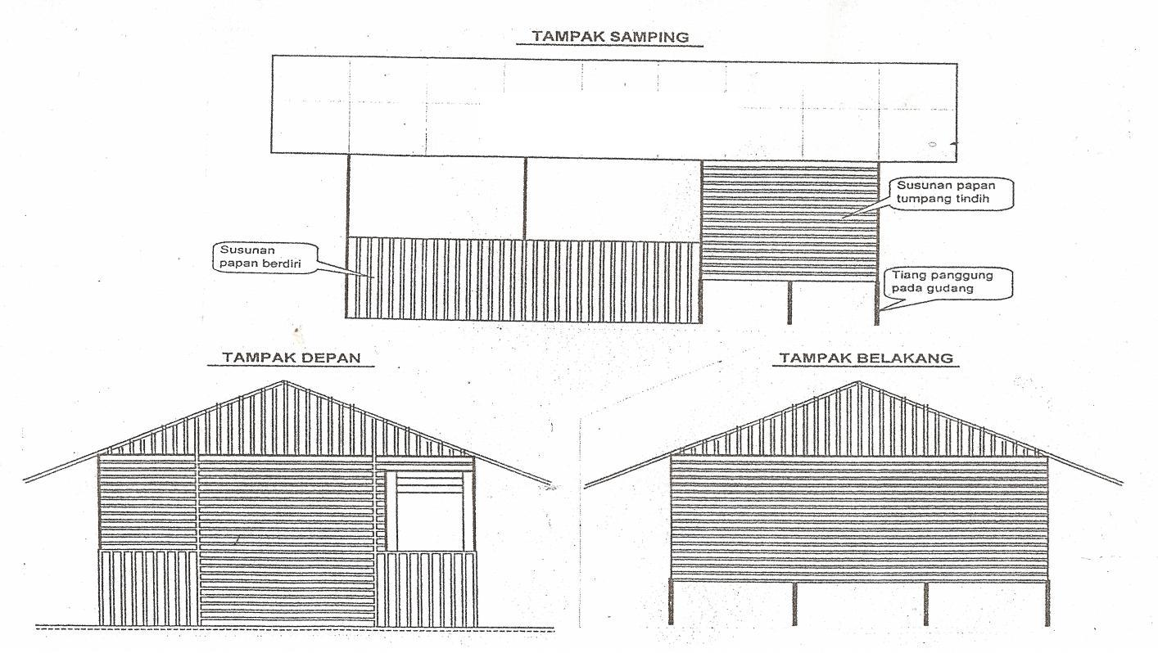

**Gambar 3 Tipikal Patok Arah Larikan dan Ajir**

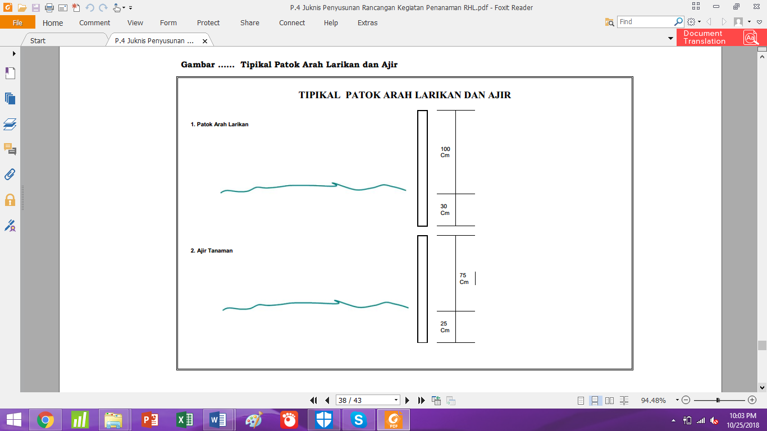

**Gambar 4 Lubang Tanam**

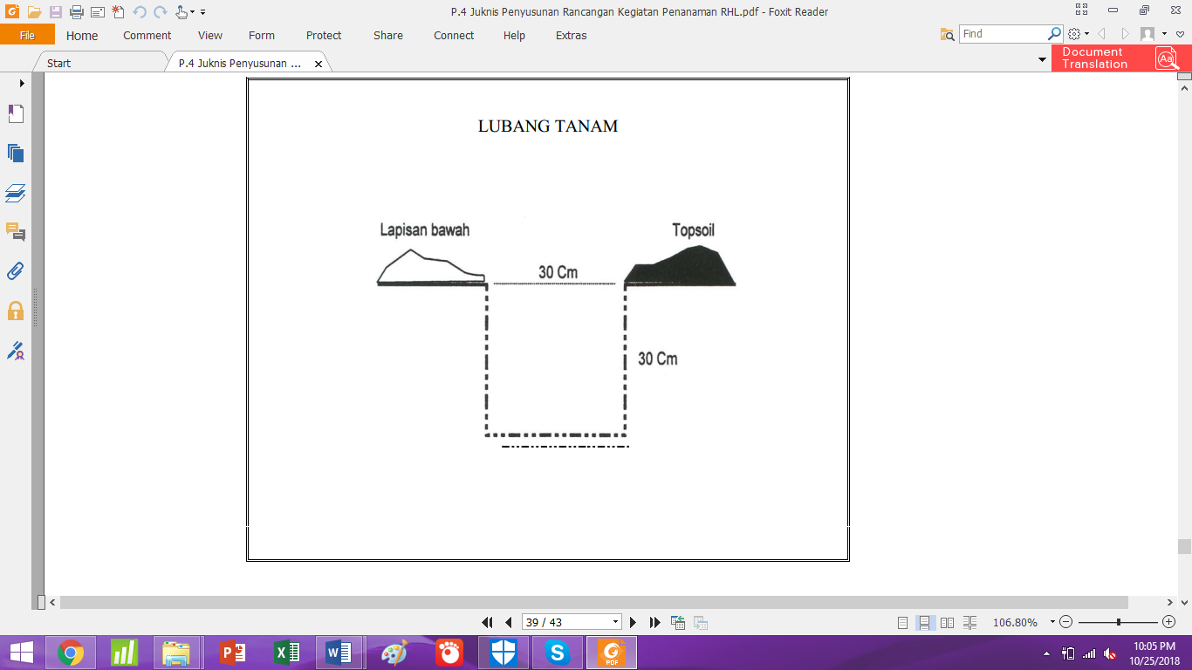

**Gambar 5 Cara Menanam Bibit**

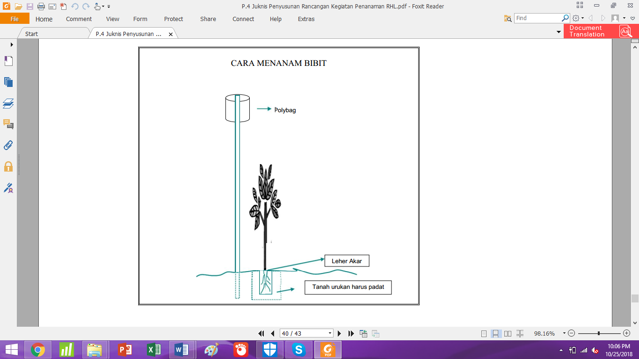

**Lampiran Foto Calon Lokasi Penanaman RHL**

**FOTO CALON LOKASI PENANAMAN RHL**

1. Blok : Leuwijamang
2. Resort : Gunung Kencana
3. Seksi Konservasi Wilayah : Wilayah II Bogor
4. UPT : Balai Taman Nasional Gunung Halimun Salak

|  |  |
| --- | --- |
|  |  |